统一通知平台简易操作手册

如何登录
登录地址：https://msg.zzuli.edu.cn/login，系统仅支持使用统一身份认证登录（CAS登录），用户点击【统一身份认证登录】跳转至学校统一身份认证服务平台，登录成功后自动跳转回统一通知平台。


如何发通知
首先点击【选择接收人】从通讯录或群分组选择通知接收人，然后填入通知标题、通知内容、落款信息、上传附件，再设置发送规则（通过什么渠道发送通知），最后设置回执规则即可完成通知发送操作。系统支持立即发送、定时发送、消息预览、存为草稿等功能。
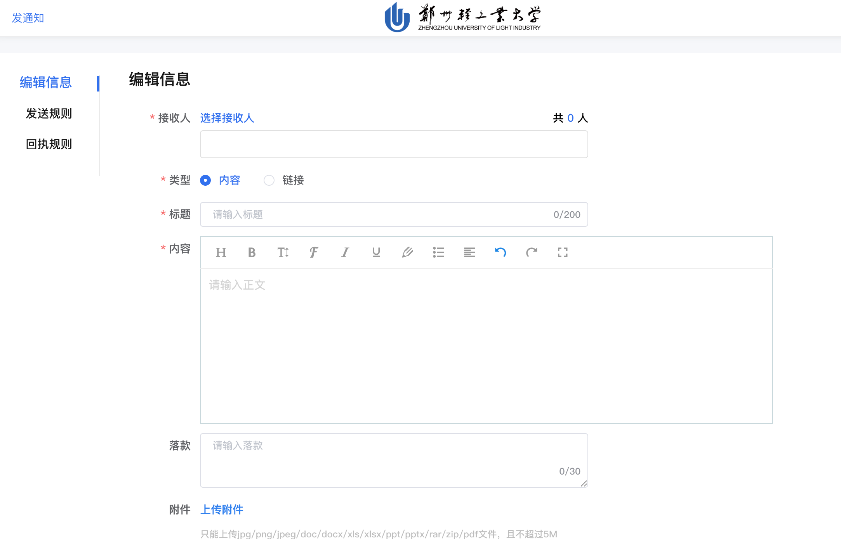

如何发短信
首先点击【选择接收人】从通讯录或群分组选择通知接收人，也可点击【新增接收人】单个添加通知接收人，也可以从已选的接收人中移除接收人。然后在【内容】框里输入完整的通知内容即可。
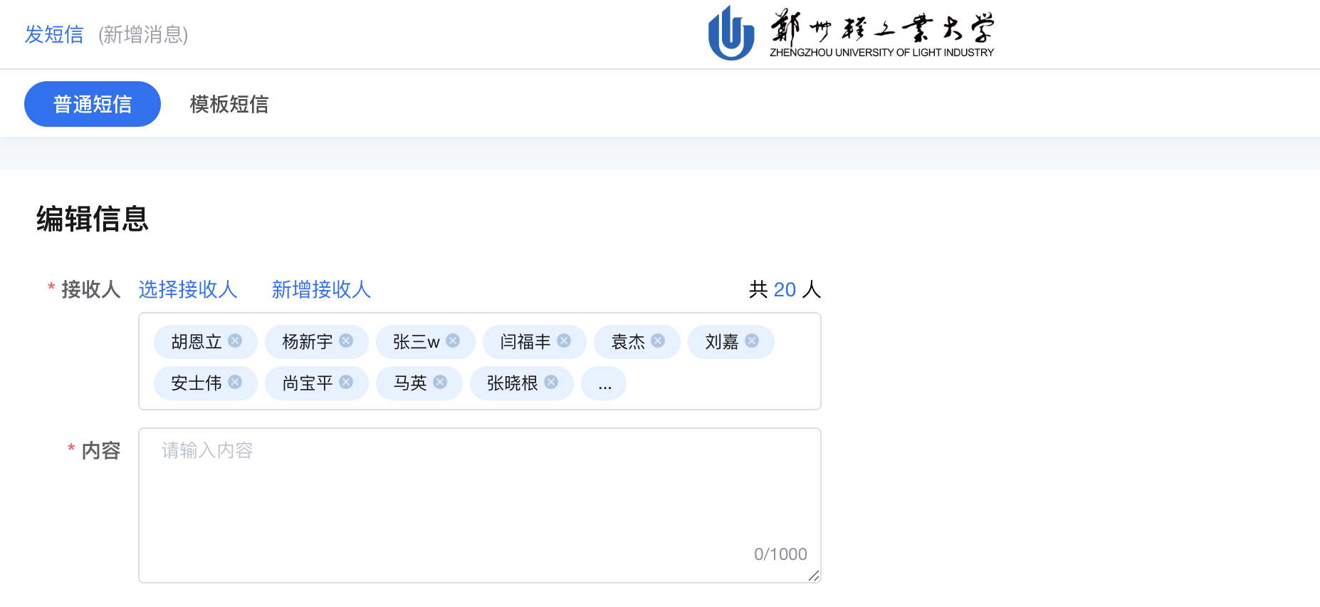

发通知与发短信的区别
通过【发通知】菜单也可以发短信，那么它与【发短信】菜单发短信有什么区别呢？
- 收到的短信内容不同，通过【发通知】发短信通知，收到的短信内容是通知标题+查看链接，通知内容需通过链接查看；而通过【发短信】发短信通知，收到短信内容就是通知内容，不含查看链接。
- 使用场景不同，【发通知】菜单可以设置回执信息，用户通过查看链接提交回执内容，适合需要收集回执信息的场景；【发短信】不支持设置回执信息，适合不需要收集回执信息，仅通知的场景。
- 数据分析不同，【发通知】可以很好的统计分析发送情况（成功或失败）、查看情况（是否查看、查看时间）、回执情况（是否回执，回执内容，回执时间）；【发短信】仅支持统计分析发送情况（成功或失败）。
- 短信消耗不同，【发通知】对短信量的消耗比较少，适合发送通知内容比较长的通知；【发短信】对短信量的消耗比较大，适合发送通知内容比较短的通知。
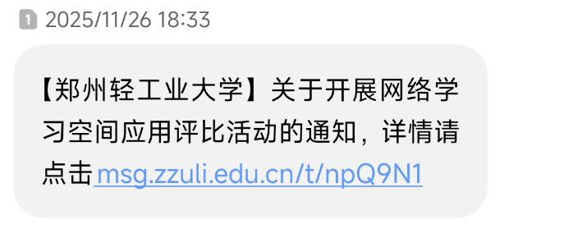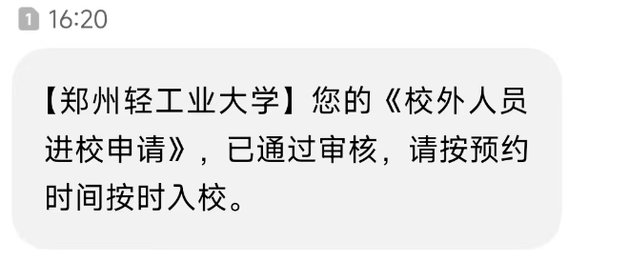
【发通知】收到的短信 【发短信】收到的短信

如何查看数据
- 点击左侧菜单栏中的【收件箱】，从表格中点击【数据】，进入数据分析页面。
- 阅知分析，可统计分析发送情况、查看情况、回执情况。
- 支持按发送、查看、回执为条件进行过滤查询详情数据。
- 在表格数据中，可以查询到发送状态成功与否，失败状态可点击【详情】查看失败原因；可以查询到通知是否已被查看以及查看时间；可以查询到通知是否已回执以及回执内容和回执时间。
- 支持导出数据功能，支持重发功能。
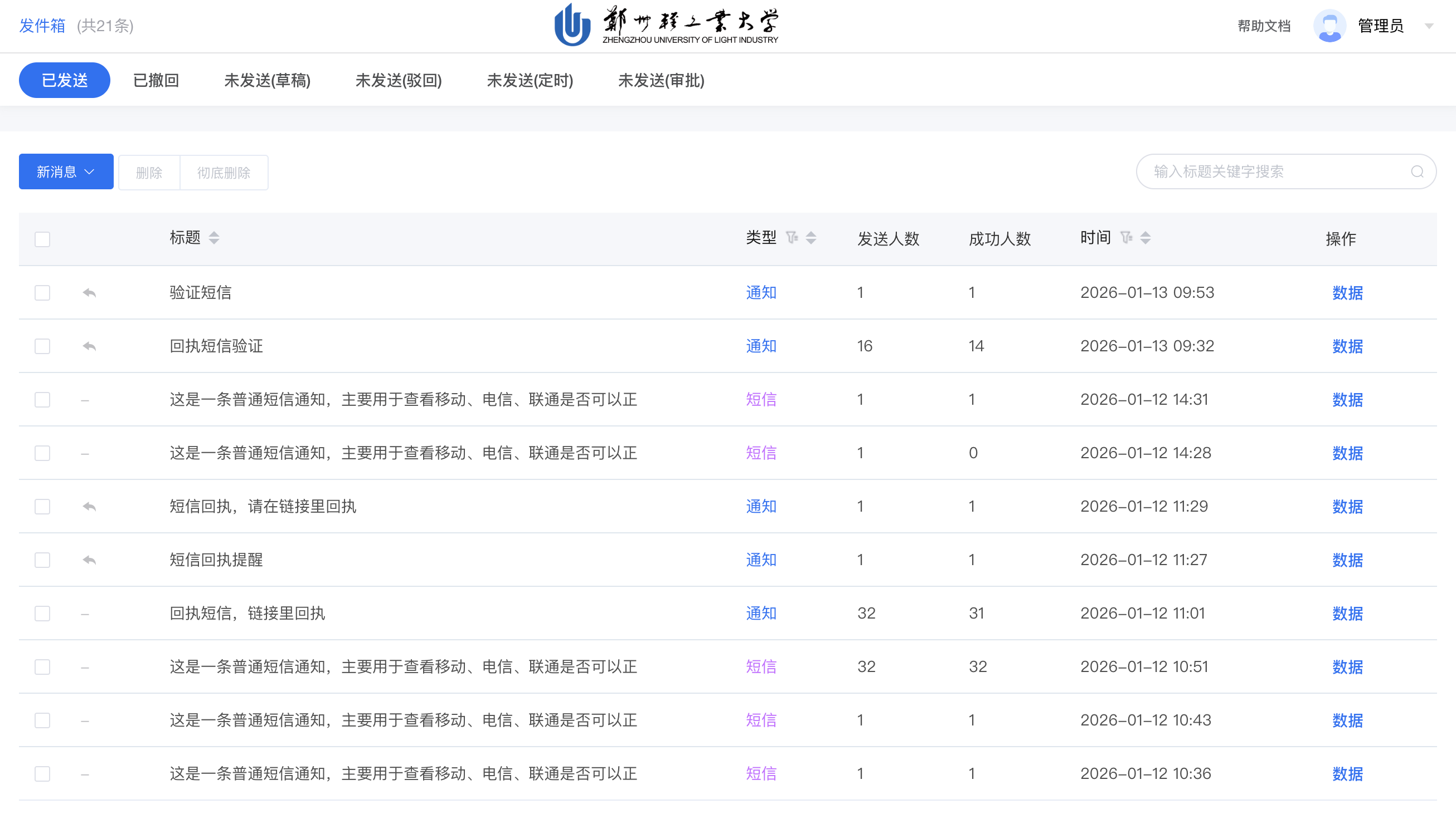
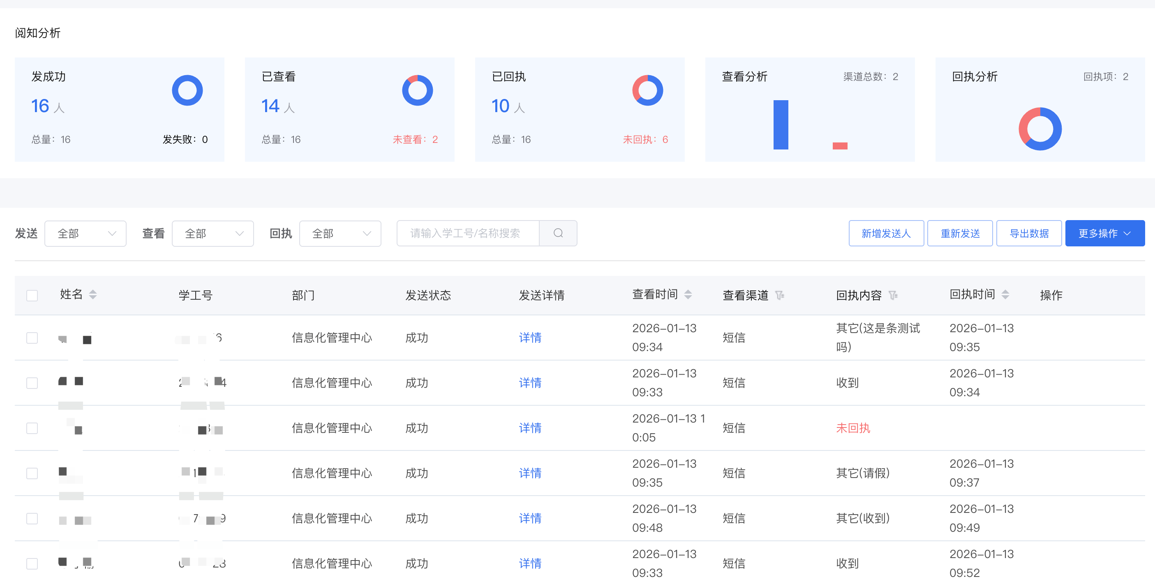

如何维护群分组
点击左侧菜单中的【群分组】进入个人群分组维护页面，支持把个人分组共享给他人使用（他人仅能使用不能编辑），个人对自己的分组拥有新增、编辑、删除、查询等各种操作权限。支持对分组按文件夹进行分类。个人拥有对群分组里人员的绝对控制权，支持以下多种方式管理组内成员：
- 支持从Excel导入功能，支持导出功能。
- 支持同通讯录同步功能，支持手动新增功能。
- 支持从一个分组复制到或移动到另一个分组功能。
- 支持编辑、删除、排序功能。
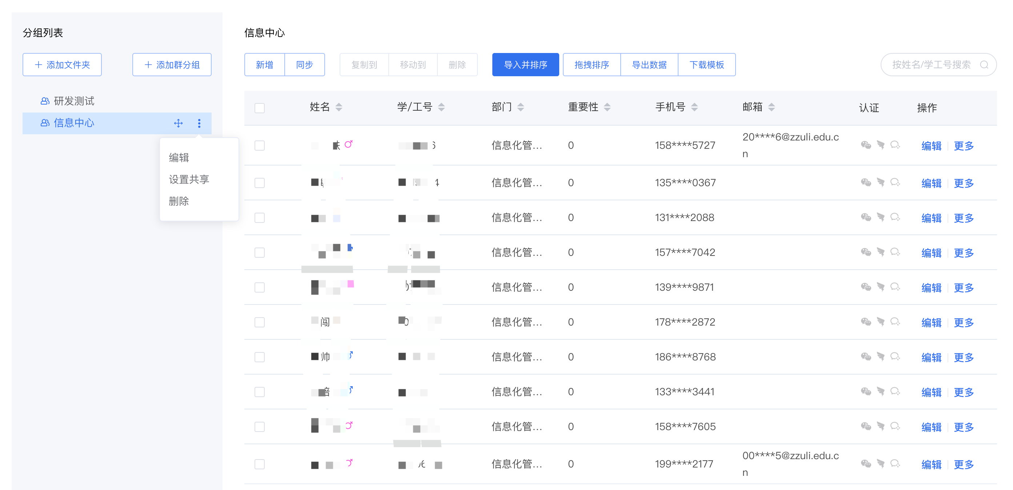

更多功能
若需了解更多功能，请访问 http://doc.umc.yunjingedu.com/

